Конкурс хоровых и вокальных коллективов первичных профсоюзных организаций
образовательных учреждений района
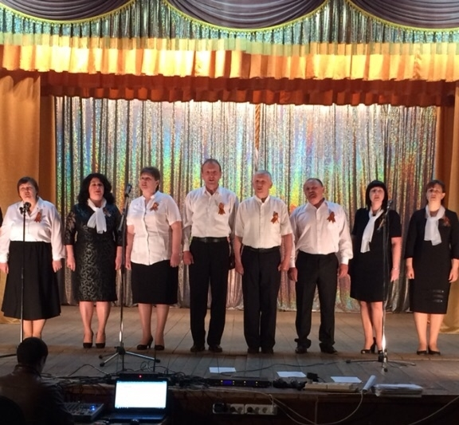
"Весна Победы"

